废弃物入柜操作流程

### 1登录实验室综合管理平台，在危化品栏目中，点击废弃物管理，进行废弃物登记。

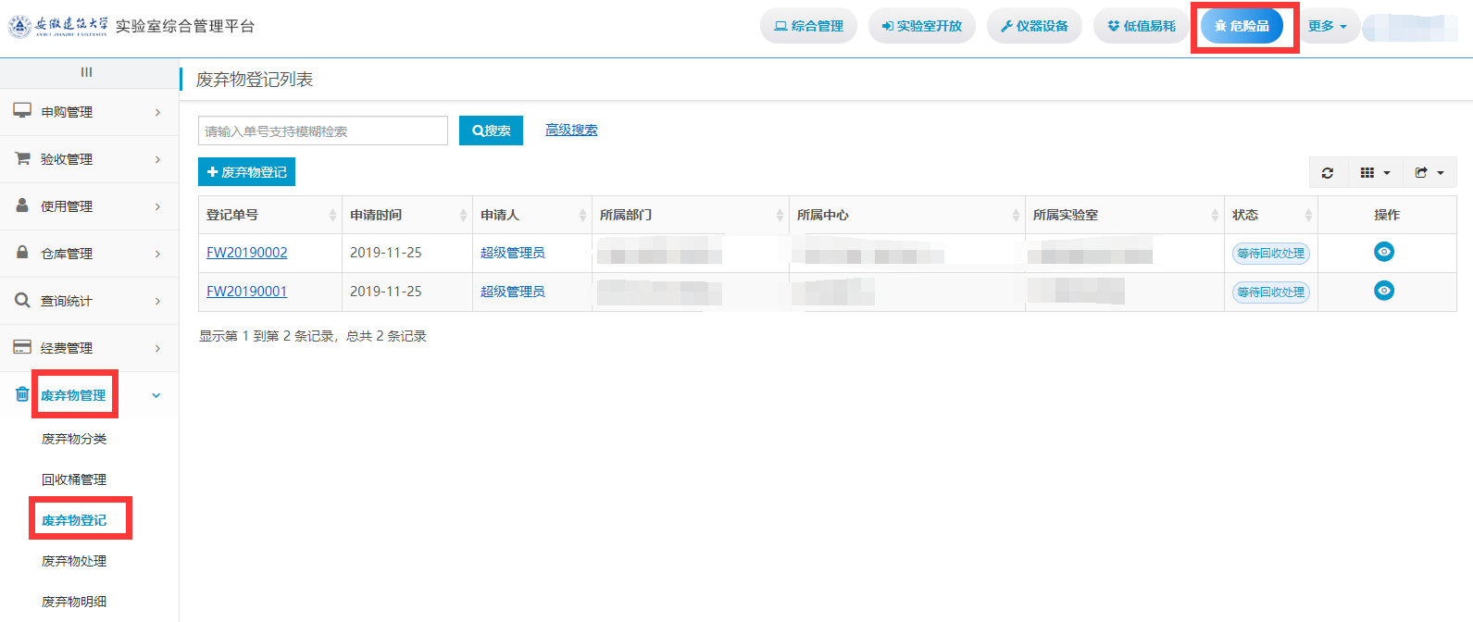

### 2在废弃物登记页面详细录入废弃物信息。

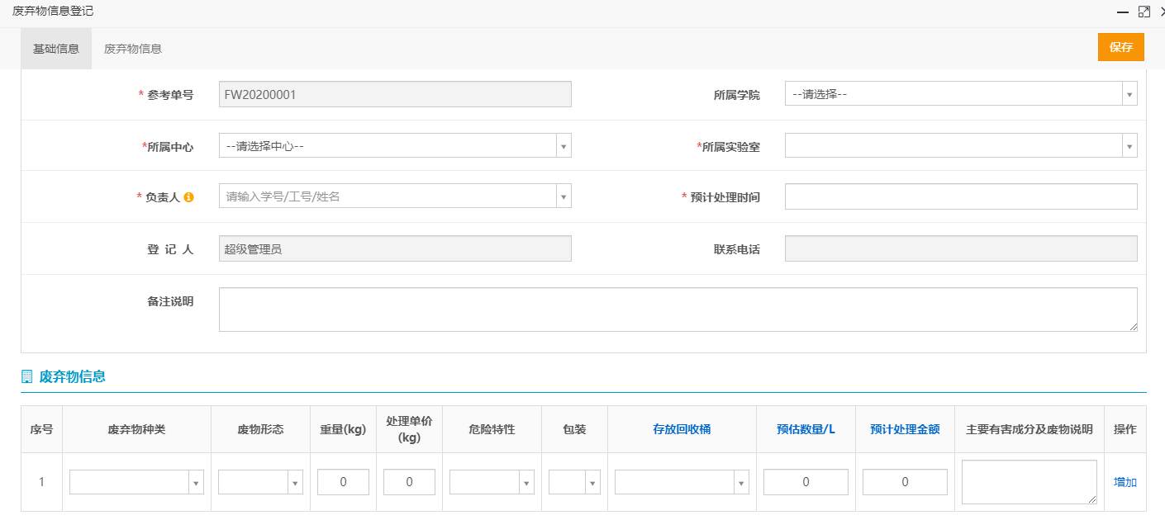

经审批通过，由我处检查装箱情况合格称重后，方可入柜。

废弃物回收处置流程

